Pressmeddelande 2015-11-10

Rittal Blue e+ i fälttest hos J.G Weisser Söhne GmbH
Kylaggregatet som passar alla elnät i världen
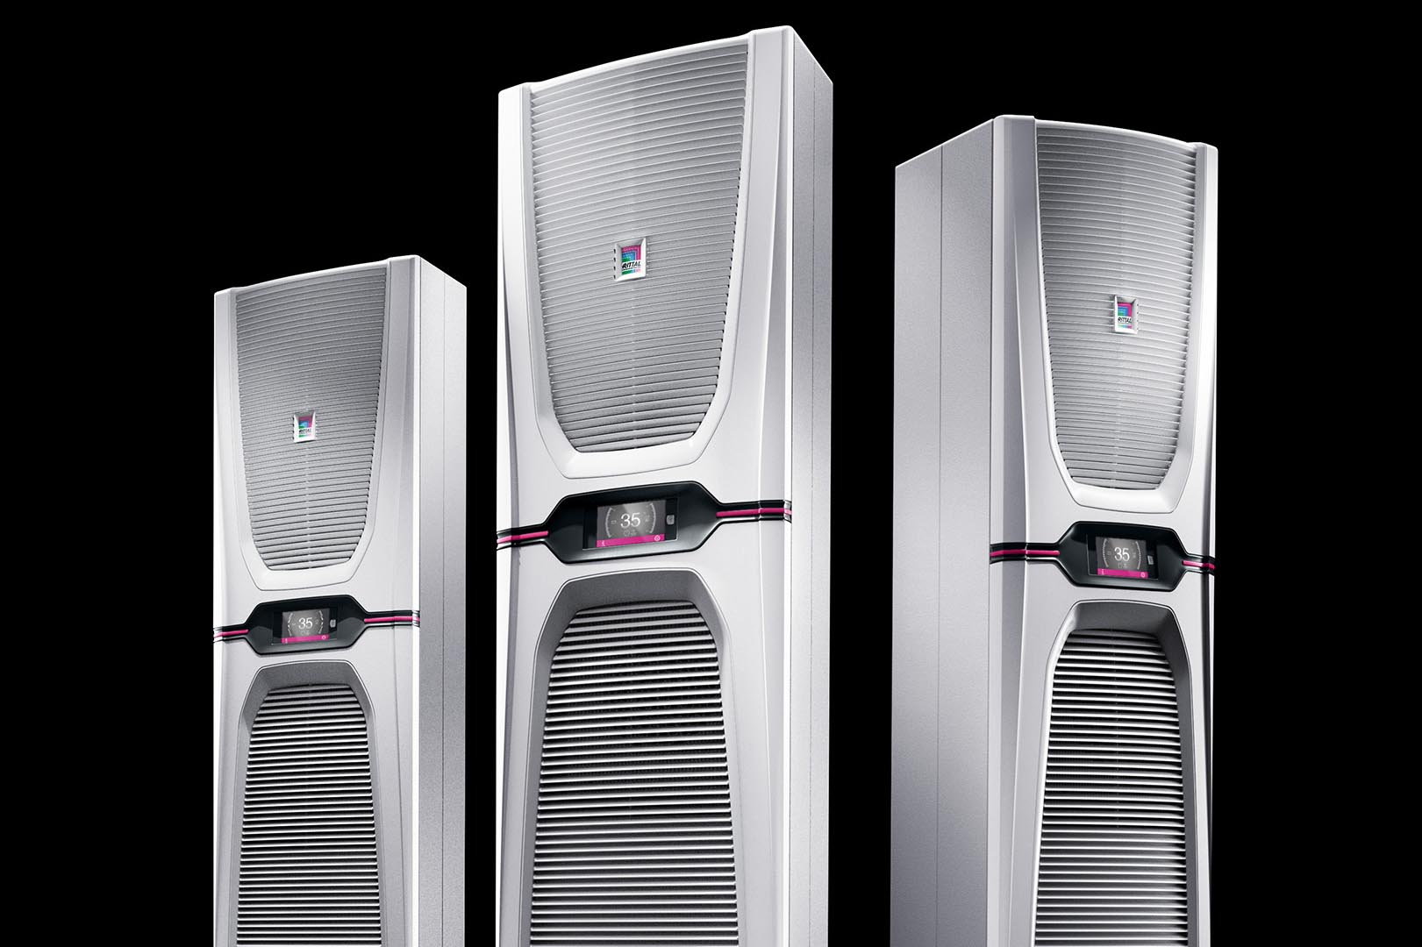
Blue e+ är namnet på Rittals nya generation kylaggregat för kapslingar, med fördelen att kunna användas globalt för olika elnätsspänningar. För maskintillverkare innebär möjligheten med flera olika spänningar både hög flexibilitet och planeringssäkerhet. Dessutom sätter Rittal ny standard när det gäller ekonomisk effektivitet genom att vara först med att använda hybridteknik för kylaggregat i kapslingar. Detta bekräftar de första resultaten av pågående mätningar hos maskinkonstruktören J.G. Weisser Söhne.

Sedan februari 2015 genomförs prestandatest på ett Rittal Blue e+ kylaggregat under verkliga produktionsförhållanden hos J.G. Weisser Söhne i St Georgen, Tyskland. Ett väggmonterat aggregat med 1500 W kyleffekt från den nya serien testas i direkt jämförelse med ett ordinärt väggmonterat kylaggregat i identiska styrskåp för maskiner.
Den första slutsatsen av de nya tekniska möjligheterna kommer från Thorsten Rettich, teknisk chef på J.G. Weisser Söhne GmbH & Co. Särskilt pekar han på flerspännings-kapaciteten.
– Det faktum att vi i framtiden bara behöver planera för ett enda system, och ändå kommer att kunna täcka alla spänningar och frekvenser som används av våra kunder globalt, visar att Rittal Blue e+ kylaggregat är en verklig fördel för oss. Det sparar tid och pengar – från planering till inköp och lagerhållning. Naturligtvis kan vi också använda de mycket höga energibesparingarna som vi upptäckt under testet som reklam till våra kunder.

Flerspänningsförmågan hos de nya kylaggregaten bygger på en varvtalsstyrd hybridteknik som först utvecklades och patenterades för kylaggregat för kapslingar. Spänningsomvandlaren kan hantera alla vanliga spänningsnivåer, vilket tillåter användning globalt. Den nya hybridtekniken kombinerar ett konventionellt kompressorkylaggregat och en heatpipe. Den senare garanterar passiv kylning utan att förbruka någon energi. Kompressorn används endast när den passiva kylningen inte räcker till. Varvtalet på kompressorn kan anpassas till aktuell belastning. Detta sparar inte bara energi; kompressorns livslängd förlängs också.
TFT-displayen på framsidan visar all relevant information på ett ögonblick. Systemmeddelanden visas i klartext. Standardiserade kommunikationsgränssnitt säkerställer enkel integrering i en produktionsanläggnings övervakningssystem och underlättar användning. Användaren kan koppla upp sig mot aggregatet via en USB-kontakt eller via gränssnittet för närfältskommunikation (NFC). Uppkoppling sker då till en smartphone med installerad app som ger möjlighet att arbeta med parametrar och inställningar.
Blue e+ kylaggregaten täcker effektområdet upp till 6000 watt (tidigare upp till 4000 watt) och kan därför användas för temperaturer från -30° C till +60° C. UL–godkännande tillåter användning i USA utan ytterligare certifiering.

För ytterligare information kontakta:
Göran Bjelk, Scandinavian Product Manager Climate Control
Telefon 0431-44 26 74, Mobil 070-390 08 90

Rittal, som ingår i den tyska koncernen Friedhelm Loh Group är världsledande inom apparatskåpssystem för industriautomation och fysisk IT-säkerhet. På Rittal Scandinavian ab hanterar 90 medarbetare 6 000 artiklar och 3 000 kunder. Dessa betjänas från huvudkontoret i Ängelholm, kontoren i Stockholm och Göteborg samt dotterbolagen i Norge och Finland. Omsättningen 2014 uppgick till drygt 700 MSEK.

